Экстремум
z = x*y-(x^2)*y-x*(y^2)
1. Найдем частные производные.
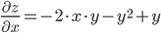
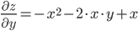
2. Решим систему уравнений.
-2 • x • y-y²+y = 0
-x²-2 • x • y+x = 0
Получим:
а) Из первого уравнения выражаем x и подставляем во второе уравнение:
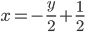
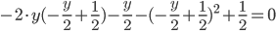
или
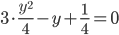
Откуда y₁ = 1/3; y₂ = 1
Данные значения y подставляем в выражение для x. Получаем: x₁ = 1/3; x₂ = 0
б) Из первого уравнения выражаем y и подставляем во второе уравнение:
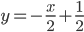
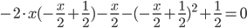
или
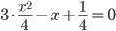
Откуда x₁ = 1/3; x₂ = 1
Данные значения x подставляем в выражение для y. Получаем: y₁ = 1/3; y₂ = 0
Количество критических точек равно 3.
M₁(1/3;1/3), M₂(0;1), M₃(1;0)
3. Найдем частные производные второго порядка.
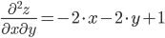
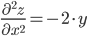
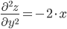
4. Вычислим значение этих частных производных второго порядка в критических точках M(x₀;y₀).
Вычисляем значения для точки M₁(1/3;1/3)
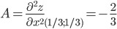
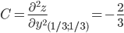
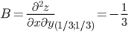
AC - B² = 1/3 > 0 и A < 0 , то в точке M₁(1/3;1/3) имеется максимум z(1/3;1/3) = 1/27
Вычисляем значения для точки M₂(0;1)
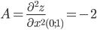
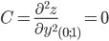
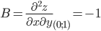
AC - B² = -1 < 0, то глобального экстремума нет.
Вычисляем значения для точки M₃(1;0)
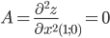
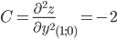
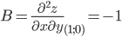
AC - B² = -1 < 0, то глобального экстремума нет.
Вывод: В точке M₁(1/3;1/3) имеется максимум z(1/3;1/3) = 1/27;

